BODY PARTS – CZĘŚCI CIAŁA CZ.II
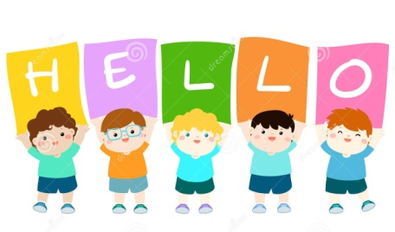

1.Piosenka na powitanie „Hello song” https://www.youtube.com/watch?v=x23rTDl4AMs

2.Poznajemy części ciała https://www.youtube.com/watch?v=SUt8q0EKbms

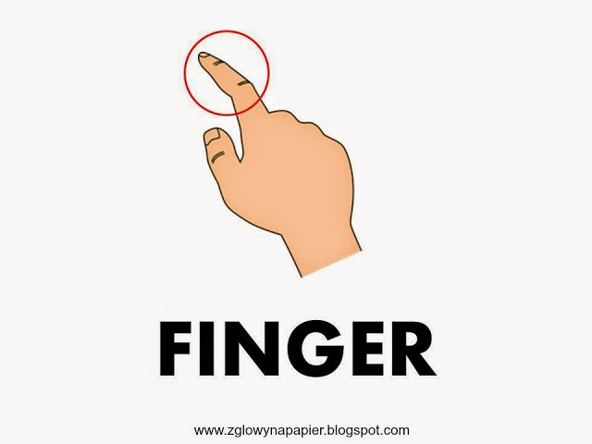
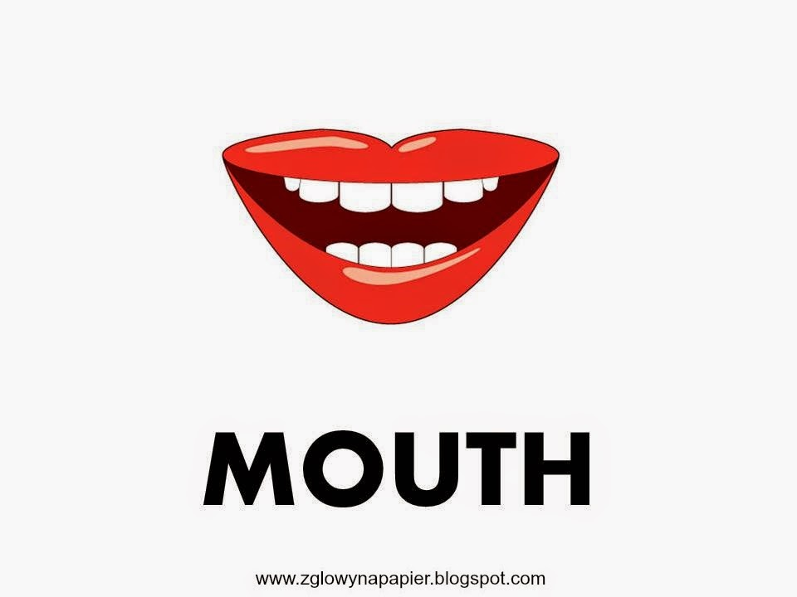

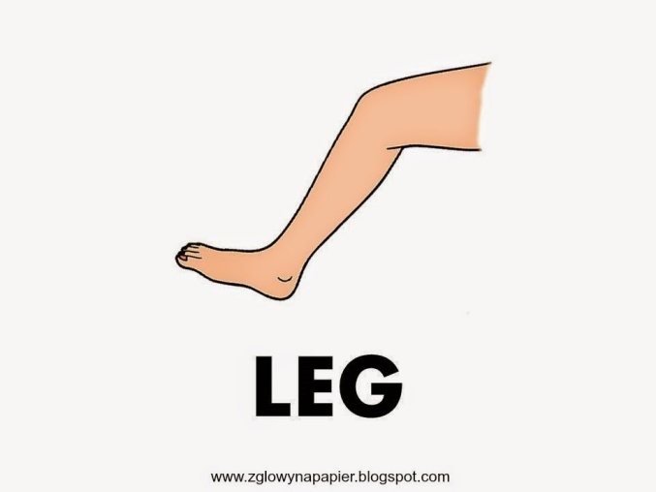
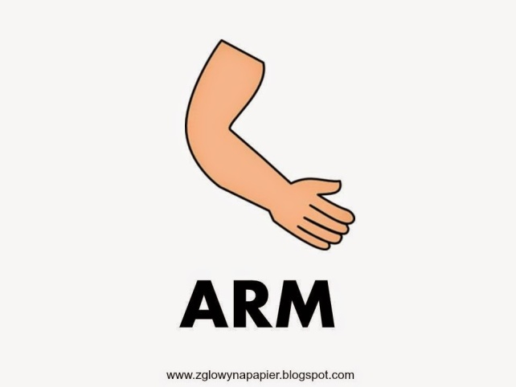

3.Piosenka ruchowa „Head, shoulder, knees and toes” posłuchaj piosenki i naśladuj ruchy dzieci - https://www.youtube.com/watch?v=ZanHgPprl-0.

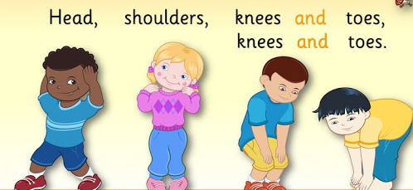
Można zaśpiewać tą piosenkę coraz szybciej lub coraz wolniej. Dziecko w odpowiednim tempie wskazuje części ciała.

Test piosenki

Head, shoulders, knees and toes, knees and toes.
Head, shoulders, knees and toes, knees and toes.
And eyes and ears and mouth and mouth and nose.
Head, shoulders, knees and toes, knees and toes, knees and toes.

4.Piosenka „My teddy bear” – https://www.youtube.com/watch?v=666UZRBO5q8
Do zabawy „zapraszamy” misia. Zadaniem dziecka jest pokazywanie poszczególnych części ciała misia.

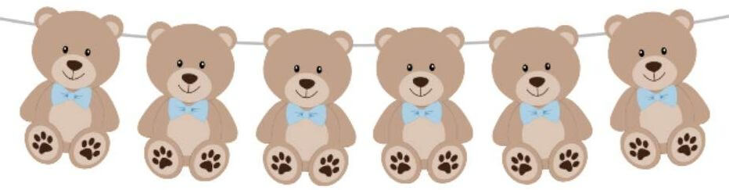

Tekst piosenki:
My teddy bear has two eyes, two eyes, two eyes.
My teddy bear has two eyes. I love my teddy bear.

My teddy bear has one nose, one nose, one nose.
My teddy bear has one nose. I love my teddy bear.

My teddy bear has two ears, two ears, two ears.
My teddy bear has two ears I love my teddy bear.

My teddy bear has two arms, two arms, two arms.
My teddy bear has two arms. I love my teddy bear.

My teddy bear has two legs, two legs, two legs.
My teddy bear has two legs. I love my teddy bear.

My teddy bear has four paws, four paws, fours paws.
My teddy bear has four paws. I love my teddy bear.

5. Piosenka na pożegnanie „Goodbye song” – na zakończenie zajęć https://www.youtube.com/watch?v=kAIWQ7GrRC8

6. Puzzle - Proszę pokolorować obrazek, a następnie rozciąć go wzdłuż
przerywanej linii. Dzięki temu uzyskujemy 4 elementowe puzzle.
Have fun !!!.

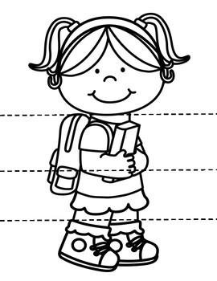

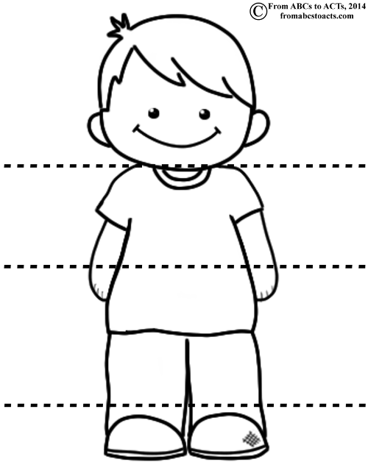

Źródło: https://www.teacherspayteachers.com/Product/Head-Shoulders-Knees-Toes-3120296

